国家科技计划项目年度调查系统使用说明

（一）系统说明
本系统是针对国家科技计划项目的年度调查工作，以Visual FoxPro数据库系统作为支撑环境来开发的数据处理系统。目前调查的计划类别（调查类型）有：
863计划（12）
科技支撑计划（13）
973计划（14）
国家星火计划（22）
国家火炬计划（23）
科技计划项目跟踪调查（31）
由于各个计划项目调查的内容并不完全相同，因此，在使用系统的某项功能时，必须先选择好相应的计划类别（调查类型），之后与数据有关的各项操作都是针对所选的调查类型来进行的。系统的主要功能有以下几个方面：
1．数据处理：包括调查清单的增加；调查数据的录入及其数据修改；数据平衡关系检查；数据综合关系检查；未报项目的原因登记；错录项目位置调整；数据备份与恢复/连接。
2．数据汇总：包括数据汇总方式的定义；汇总表输出目录的定义：调查数据汇总；汇总结果按汇总表要求输出。
3．数据查询：按照所需的条件查询原始调查数据，并可对查询结果数据进行一些统计计算，而且可以做一些自定义的汇总。
4．辅助功能：包括调查基础信息设置；数据平衡关系的定义；调查数据整理等。

（二）系统安装和启动

2.1 系统安装方法
1．鼠标双击“计划项目调查系统”的安装文件，首先出现的画面如下：
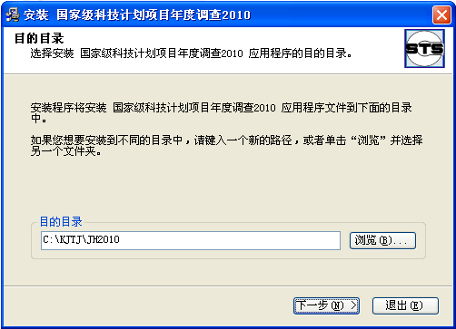
2．系统默认的安装目录为C:\KJTJ\JH2010\，如果想更改为别的目录，在安装目录的提示处输入或选择新的目录。
3．点击“下一步”按钮，安装程序根据指定的目录把本系统全部安装到硬盘，到此整个系统安装全部结束。

2.2 系统的启动
点击Windows的“开始”，在“所有程序”菜单中找到“科技统计”，然后在其中选择“科技计划统计”，接着在其中选择“计划项目统计2010”，计划项目统计系统就启动起来。也可以在桌面上点击“计划项目统计2010”来启动。
注意：
如果是首次运行本系统，进入系统后要选择所在的省（直辖市、自治区），接着要安装下发的项目调查清单（建议不要取消该项操作）。调查清单的安装办法是：在“数据处理”菜单中点击“数据录入/修改”,在弹出窗口的右下角点击“追加调查项目名单”，在弹出的快捷菜单中选择“人工追加单个项目名单”。追加的信息中有一个关键信息称作“统计编号”，这是唯一识别每一个被调查项目的关键字。使用者在没有拿到调查清单文件的情况下，应该从布置调查任务的科技管理部门那里了解到我需要上报的那些计划项目的“统计编号”（至少他们应该给一个纸条说明这些项目的基本信息），不然的话，追加的调查项目名单，其统计编号与科技部下发名单的统计编号有可能不吻合，最后在核实调查项目回收情况时会认为你的项目没有上报。

（三）数据录入/修改

3.1 数据录入
首先在主画面中选择需要录入的计划类别，然后在左边的主菜单中选择“数据处理”，画面中央显示出与“数据处理”有关的各项子功能。点击其中的“数据录入/修改”项则弹出“数据录入/修改”的主画面（见下图）。
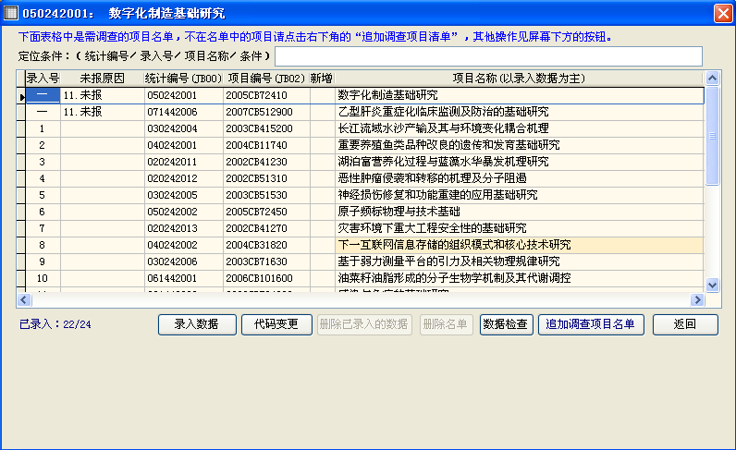
在画面中列出了被调查的项目名单，表的第一列是录入号，如果显示横线“—”则表示该项目还没有录入数据；表的第二列为未报原因，数据录入全部完成后，项目清单中仍然没有交调查表的项目一定要在该列注明未报原因（点击该行的第2列）。
录入数据时，首先在项目清单表中找到相应的项目（可以在定位条件处输入要查找的统计编号或项目名称中的主要字词来定位），使当前记录定位在该项目上，然后用鼠标单击“录入数据”按钮，接着就进入到数据录入界面，录入界面中的每一页对应与调查表中的一个子表。对于使用FoxPro风格录入界面的用户，当进入到一对多表（如：跟踪调查表的发明专利一览表）的录入页时，如果该表有数据发生，可用鼠标单击“追加数据”按钮（或按Alt-A健），然后在录入区内录入数据，如果不止一条数据，按上述方法继续追录，录进去有多少条，在旁边的一个列表中都显示出来了。
按上述方法一页一页地往下录，直到全部录入完毕，最后点击“结束数据录入”。

3.2 数据修改／删除
已录入的报表，如果发现有不正确的数，可以按照3.1的方法进入到数据录入/修改画面，在列出的调查名单中找到要修改的项目，使当前记录定位在该项目上，点击“数据修改”按钮，进入数据录入画面。然后用鼠标选择要修改的子表，使该子表所在页成为当前页，找到需要修改的指标，输入正确的数就可以了。
如果发现所录入的某个项目的数据不应该有（如：另外一个项目的数据错录到该项目上），可在“数据录入/修改”画面中找到该项目，然后用鼠标单击“删除已录入的数据”按钮，经过一个确认后就可以删除该项目录入的数据。这里所作的删除，仅仅是删除经录入功能所输入的数据，而项目清单表中该项目的基本信息并没有删除，只是清除了录入标志。

（四）数据审核
数据平衡检查是对数据之间的逻辑关系进行检查。
数据平衡检查有两个地方可以执行：①在数据录入/修改的主画面中可以选择检查；②在“数据处理”功能中选择“数据审核”下的“数据平衡检查”。
可以选择全部项目进行检查，也可选择部项目（通过指定起始与终止记录）进行检查，检查完后，出错的数据信息显示在下方的一个表格中，用鼠标双击出错栏中某格，就可以看该检查的具体出错数据的值。
数据平衡关系错分为：“实质性错误”和“警告性错误”两种。对于前一种错误，必须修改，而后一种错误要认真审核，一般有错的概率比较高，当核实确认属实，可在上交数据时给出说明。

（五）数据复制
数据复制分为两种：系统内数据往外复制（备份/压缩）和外部数据往系统内复制（恢复/ 连接/解压还原）。

5.1 系统内数据往外复制
系统内数据往外复制包括：
⑴ 数据备份——该项工作要定期做，以防机器或系统出问题而造成数据丢失；也可以用于数据上交。
⑵ 分离项目调查清单——为地市级或项目承担单位录入数据准备调查清单；
⑶ 复制已录入的部分调查数据——为地市管理部门要数据准备的；
以上的各项复制功能通过选择系统菜单中的“数据处理”，然后根据需要选择其中的“数据备份”、“部分数据复制”等。

5.2 外部数据往系统内复制
外部数据往系统内复制分以下 2 种：
⑴ 备份数据恢复（覆盖）
⑵ 追加其他地方录入的数据（连接）
当系统中的数据出了问题，或者有更新的数据要取代系统中的数据，可以用第⑴项功能来实现。
当需要把地市（或其他机器）录入的数据追加到本系统中，可以用第⑵项功能来实现。
以上的各项复制功能通过选择系统菜单中的“数据处理”，然后根据需要选择其中的“数据恢复”、“调查数据追加”等。

